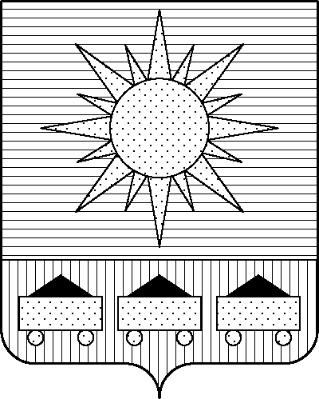

ПРИМОРСКИЙ КРАЙ

ДУМА АРТЕМОВСКОГО ГОРОДСКОГО ОКРУГА

РЕШЕНИЕ

……… № …

О внесении изменений в решение Думы Артемовского городского округа от 20.07.2017 № 851 «О Фонде социальной поддержки населения и экономического развития Артемовского городского округа» (в ред. решения Думы Артемовского городского округа от 06.11.2025 № 570)

В соответствии с Гражданским кодексом Российской Федерации, федеральными законами от 12.01.1996 № 7-ФЗ «О некоммерческих организациях», от 06.10.2003 № 131-ФЗ «Об общих принципах организации местного самоуправления в Российской Федерации», от 20.03.2025 № 33-ФЗ «Об общих принципах организации местного самоуправления в единой системе публичной власти», руководствуясь Уставом Артемовского городского округа Приморского края, Дума Артемовского городского округа

РЕШИЛА:

1. Внести следующие изменения в решение Думы Артемовского городского округа от 20.07.2017 № 851 «О Фонде социальной поддержки населения и экономического развития Артемовского городского округа» (в ред. решения Думы Артемовского городского округа от 06.11.2025 № 570):
1.1. Исключить из состава Совета Фонда социальной поддержки населения и экономического развития Артемовского городского округа Макарова Бориса Петровича.
1.2. Ввести в состав Совета Фонда социальной поддержки населения и экономического развития Артемовского городского округа Сипирину Татьяну Юрьевну, помощника главы администрации Артемовского городского округа, в качестве члена Совета.
2. Настоящее решение вступает в силу со дня его опубликования в газете «Выбор».
3. Контроль за исполнением настоящего решения возложить на постоянную комиссию Думы Артемовского городского округа по вопросам законности и защиты прав граждан (Наврось В.И.).

Глава Артемовского городского округа В.В. Квон

